
人教版 | 九年级数学上册【圆】
弧长与扇形的面积4大重难点题型
题型1、弧长的计算
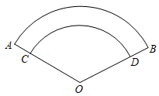
某小区内的消防车道有一段弯道，如图，弯道的内外边缘均为圆弧， ， 所在圆的圆心为O，点C，D分别在OA，OB上．已知消防车道半径OC＝12m，消防车道宽AC＝4m，∠AOB＝120°，求弯道外边缘的长.
解：∵OC＝12m，AC＝4m，
∴OA＝OC+AC＝12+4＝16（m），
∵∠AOB＝120°，
∴弯道外边缘 的长为：120·π·16/180=32π/3（m）

题型2、弧长计算中的最值问题
如图，AB是⊙O的直径，且AB＝10，过点O作OC⊥AB交⊙O于点C，∠CAD＝30°，点P是直径AB上的动点，求PC，PD，所围成的图形周长最小值为 5√3+5π/3 ．
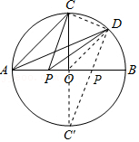
解：如图，连接OD．
∵∠CAD＝30°，连接OD，根据圆周角定理可
∴∠COD＝60°，
又AB是⊙O的直径，且AB＝10，
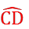
∴ =60π×5/180=5π/3．
作点C关于AB的对应点C′，连接DC′交AB于P，
此时PC+PD的值最小，最小值为DC′的长．
连接CD，则∠CDC′＝90°，
∵∠C′＝∠CAD＝30°，
∴CD=1/2CC′＝5，DC′=√3CD＝5√3，
∴PC，PD，所围成的图形周长最小值为 5√3+5π/3 ．

题型3、扇形面积的计算
“莱洛三角形”是工业生产中加工零件时广泛使用的一种图形．如图，以边长为2厘米的等边三角形ABC的三个顶点为圆心，以边长为半径画弧，三段圆弧围成的图形就是“莱洛三角形”，该“莱洛三角形”的面积为 2π﹣2√3平方厘米．（圆周率用π表示）
解：过A作AD⊥BC于D，
∵AB＝AC＝BC＝2厘米，∠BAC＝∠ABC＝∠ACB＝60°
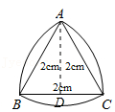
∵AD⊥BC，
∴BD＝CD＝1厘米，AD=√3BD=√3厘米，
∴△ABC的面积为1/2BC•AD=√3（厘米²）
S_{扇形BAC}=60π×2²/360=2/3π（厘米²）
∴莱洛三角形的面积S＝3×2/3π﹣2×√3
=（2π﹣2√3）厘米²

题型4、求不规则图形阴影部分的面积
【例一】如图1，是一枚残缺的古代钱币，如图2，经测量发现，钱币完好部分的弧长为3π，其内部正方形ABCD的边长为1．已知正方形ABCD的中心与⊙O的圆心重合，且点E，F分别是边BC，CD的延长线与⊙O的交点，则图中阴影部分的面积为π-1/4．
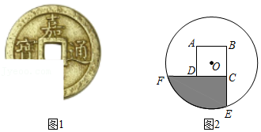

解：如图，延长DA交⊙O于M，延长AB交⊙O于N．
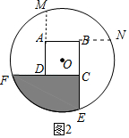
设⊙O的半径为r．
由题意，钱币完好部分的弧长为3π，
∴3/4×2πr＝3π，
∴r＝2，
∴S_{阴}＝1/4（πr²﹣1）＝π-1/4．

【例二】已知，如图，扇形AOB中，∠AOB＝120°，OA＝4，若以点A为圆心，AO长为半径画弧交弧AB于点C，过点C作CD⊥OA，垂足为点D，则图中阴影部分的面积为8/3π+2√3．
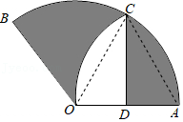
解：如图，连接OC，AC．
由题意OA＝OC＝AC，
∴△AOC是等边三角形，∴∠AOC＝60°，
∵∠AOB＝120°，∴∠BOC＝60°，
∵CD⊥OA，∴OD＝AD＝2，
∴CD＝2√3，∴S_{阴影}＝S_{扇形BOC}+S_{△ACD}
=60π×4²/360+1/2×2×2√3
=8/3π+2√3

